**INSTITUTO POLITÉCNICO NACIONAL**

UNIDAD PROFESIONAL INTERDISCIPLINARIA DE INGENIERÍA Y CIENCIAS SOCIALES ADMINISTRATIVAS

(UPIICSA)

**TAREA**

Saludador2 Applet

Applet Saludador2

**2NV40**

Fundamentos de Programación Orientada a Objetos.

VÁZQUEZ JUÁREZ BRANDON.

Prof. LUQUE MARQUEZ FERNANDO.

**CODIGO**

Encontré 2 posibles soluciones al punto número 6 del ejercicio el cual consiste en que el TextField del mensaje debe ser de solo lectura.

La primera solución fue utilizar el metodo setEditable(false) el cual impide que el usuario pueda modificar el texto y elimina todos los eventos del mouse. Sin embargo este metodo establece un color de fondo un poco más obscuro, lo que no me gusto, trate cambiar el color del fondo con setBackground(Color.WHITE) pero no funciono así que decidí usar dos métodos, setCursor(null) al que le pase un parámetro null para que no cambiara el mouse al pasar sobre el TextField y el metodo setFocusable(false), para evitar que el usuario pudiera acceder al control del componente, con lo que obtuve el mismo efecto que con el metodo setEditable(false) pero, sin el color que establece el metodo automaticamente.

// Diferente saludo según la hora e implementación de eventos.

import java.applet.Applet;

import java.awt.*;

import java.awt.event.*; // el import no es recursivo

import java.util.*;

public class Saludador2 extends Applet implements ActionListener,MouseListener{

Button btnOK,btnOK1;

TextField tfmensaje,tfnombre;

Label lblnom;

@Override

public void init(){

System.out.println("entro al metodo init");

showStatus("Bienvenido");

// instanciar componentes

btnOK = new Button("Saludar");

btnOK1 = new Button("limpiar");

tfmensaje = new TextField(30);

tfnombre = new TextField(15);

lblnom = new Label("Introduce tu nombre");

//Llamo métodos de los componentes

//tfmensaje.setEditable(true);

tfmensaje.setCursor(null);

tfmensaje.setFocusable(false);

//agrego los eventos a los botones

btnOK.addActionListener(this);

btnOK.addMouseListener(this);

btnOK1.addActionListener(this);

btnOK1.addMouseListener(this);

//agrego los componentes

add(lblnom);

add(tfnombre);

add(btnOK);

add(tfmensaje);

add(btnOK1);

}

@Override

// necesario para ser ActionListener

public void actionPerformed(ActionEvent e) {

if (e.getSource()==btnOK){

String saludo,nombre;

nombre=tfnombre.getText();

Date d= new Date();

if(d.getHours() < 12)

saludo = "!Buenos dias¡";

else

if(d.getHours() < 19)

saludo = "!Buenas tardes¡";

else

saludo = "!Buenas noches¡";

tfmensaje.setText(saludo+" "+nombre);

}else if(e.getSource()== btnOK1){

tfmensaje.setText("");

tfnombre.setText("");

}

}

//metodos abstractos de la interface MouseListener

@Override

public void mouseClicked(MouseEvent e) {

}

@Override

public void mousePressed(MouseEvent e) {

}

@Override

public void mouseReleased(MouseEvent e) {

}

@Override

public void mouseEntered(MouseEvent e) {

if (e.getSource()==btnOK) {

showStatus("Este boton saluda");

}else if (e.getSource()==btnOK1){

showStatus("Este boton limpia");

}

}

@Override

public void mouseExited(MouseEvent e) {

showStatus("Bienvenido.");

}

} // clase

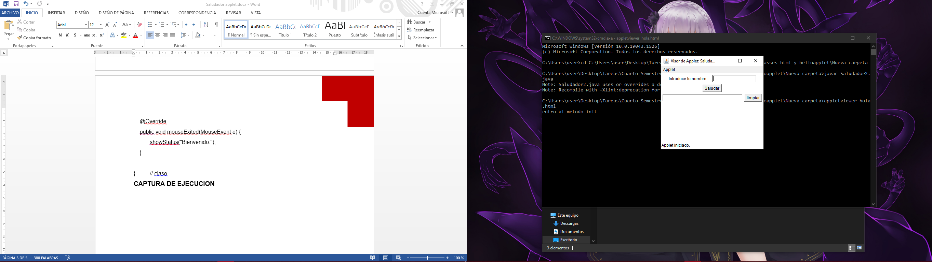**CAPTURA DE EJECUCION**

